Atitit idea maven结构与插件使用法

目录

1. 必须要作为maven项目，右键项目的时候才能出现maven菜单。。 1

1.1. Maven项目结构对比 1

1.2. D:\00wkspc\v2\mavPrj\.idea\misc.xml 2

1.3. 多了个compiler.xml文件，def the maven compiler out path.. 2

2. Maven天津的类库也是要修改idea的jar cfg file。。 xxx.iml 2

# 必须要作为maven项目，右键项目的时候才能出现maven菜单。。

主要是 .idea\misc.xml文件里面有maven的pom名单

## Maven项目结构对比

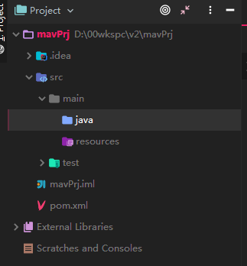

## D:\00wkspc\v2\mavPrj\.idea\misc.xml

里面有maven配置

<component name="MavenProjectsManager">

<option name="originalFiles">

<list>

<option value="$PROJECT_DIR$/pom.xml" />

<list>  
 <option *value*="$PROJECT_DIR$/apiserver/pom.xml" />  
 <option *value*="$PROJECT_DIR$/pom.xml" />  
</list>

## 多了个compiler.xml文件，def the maven compiler out path..

# Maven天津的类库也是要修改idea的jar cfg file。。 xxx.iml

# 更新pom类库

项目右键》mavenm》》reimport lib